МУНИЦИПАЛЬНОЕ ДОШКОЛЬНОЕ ОБРАЗОВАТЕЛЬНОЕ УЧРЕЖДЕНИЕ

«ДЕТСКИЙ САД «ПОЧЕМУЧКА»

Проект

**«Великая победа»**

в подготовительной к школе группе

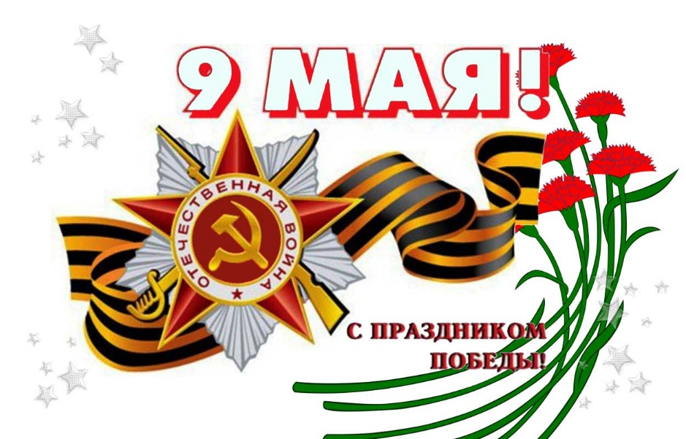

Разработали и реализовали:

воспитатели

Анисимова Е.Г.

Иванова С.В.

г.о.г. Переславль-Залесский,

2024 год

**Актуальность проекта**

Патриотизм (в переводе с греческого означает "отечество”) это нравственное убеждение, социальное чувство, в основе которого лежит любовь, привязанность и преданность Родине, а также готовность жертвовать ради нее своими интересами. Это любовь к своему Отечеству, его истории, традициям, языку и культурным ценностям. Патриот гордится тем, что родился и живет в этой стране, гордится ее народом. Один из наиболее эффективных методов патриотического воспитания — проектная деятельность, позволяющая создать естественную ситуацию общения и практического взаимодействия детей и взрослых. Патриотическое воспитание подрастающего поколения считается одной из самых актуальных задач нашего времени. Понятие патриотизм включает в себя любовь к Родине, к земле, где родился и вырос, гордость за исторические свершения народа. В дошкольном возрасте начинается воспитание патриота. От того, как человек в годы детства к героическому подвигу своих отцов и дедов зависит его нравственный облик, отношение к общественным интересам, к труду на благо Родины.

**Цель:** закреплять у детей дошкольного возраста гражданскую позицию, чувство любви к Родине;

**Задачи:**

**Образовательные:**

* расширить и систематизировать знания детей о Великой Отечественной войне;
* познакомить с произведениями художественной литературы, живописи, музыки военных лет;

**Развивающие:**

* развивать представление о значении победы нашего народа в Великой Отечественной войне;
* обогащать и развивать словарный запас детей

**Воспитательные:**

* воспитать в детях бережное отношение к семейным фотографиям и наградам, уважительное отношение к старшему поколению.
* воспитание у детей патриотизма, чувства гордости за подвиг нашего народа в Великой Отечественной войне.

**Вид проекта:** информацонно – познавательный, творческий

**Тип проекта:** краткосрочный.

**Сроки реализации проекта:** 22.03. – 08.05.2024г.

**Участники проекта:** воспитатели, дети, родители, муз. руководитель.

***Планируемые результаты***

* Расширение представлений детей о подвигах советского народа, о защитниках отечества и героях Великой Отечественной войны;
* Проявление чувства гордости за стойкость и самоотверженность советского народа в период Великой Отечественной войны;
* Формирование внимательного и уважительного отношения у дошкольников к ветеранам и пожилым людям, желания оказывать им посильную помощь.

**Продукты проектной деятельности**

**Для детей:**

* Изготовление поздравительных открыток
* Патриотический праздник «День Победы»
* Выставка рисунков «Война глазами детей».
* Изготовление гвоздик для возложения к обелиску.

**Для педагогов:**

* Оформление тематических альбомов: "Города – герои", "Награды ВОВ", "Оружие и техника ВОВ"
* Подготовка рекомендаций для родителей «Расскажите детям о Великой Отечественной войне.
* Дети разучили песни о ВОВ.

**Для родителей:**

* Участие в конкурсе рисунков «Этот день Победы»

**Продукт проекта: *Праздничный концерт***

**1 этап проекта — подготовительный.**

- подобрать художественную литературу: стихи, рассказы.

- подготовить для просмотра видео материал, презентации, музыку для прослушивания:

- подготовка необходимых печатных материалов буклетов, памяток, (информирование родителей об участии детей в проекте, вовлечение детей и родителей в проект).

**2 этап проекта — этап активной деятельности.**

|  |  |  |
| --- | --- | --- |
| **Дата** | **Мероприятие** | **Цель** |
| 22.04 | Просмотр презентации "А на утро была война" | расширять представление детей о начале ВОВ. |
| 23.04 | Беседа "О городах героях" | дать представление о городах-героях. |
| 24.04 | Прослушивание военных песен "Катюша", "Вставай страна огромная", "Синий платочек". | развивать восприятие музыки о войне. |
| 25.04 | Чтение произведений о ВОВ: Сергей Алексеев  «Первая колонна»,  «Таня Савичева» | развивать восприятие произведений литературы о войне |
| 26.04 | Изготовление цветов (гвоздик) для возложения к памятнику | развивать творческие способности. |
| 27.04 | Просмотр хроники «Парад Победы» | воспитывать чувство любви и гордости за людей, которые защищали Родину |
| 02.05 | Посещение библиотеки им. М.Пришвина – «Блокадный ребенок» | воспитание патриотизма, чувства гордости за свою страну, за свой народ |
| 03.05 | Беседа «Переславцы – герои ВОВ» | развивать чувство гордости за героизм наших земляков и нашего народа |
| 06.05 | Просмотр презентации "Дети-герои" | расширить понятие о героизме, воспитывать патриотизм и желание защищать свою Родину. |
| 07.05 | Возложение цветов к обелиску (р.Трубеж) | воспитывать чувство единения с людьми в борьбе за мир. |
| 08.05 | Оформление тематических альбомов: "Города – герои", "Награды ВОВ", "Оружие и техника ВОВ" | воспитывать чувство любви к Родине, гордости за героизм нашего народа, единения с людьми в борьбе за мир. |

**Работа с родителями**

1. Привлечь родителей к участию в создании подборки наглядно-дидактического материала по теме Великой Отечественной войны.

2. Консультация для родителей на тему: «Как рассказать ребенку о празднике День Победы?»

3. Рекомендовать родителям с детьми провести экскурсию на мемориальные комплексы города и возложить цветы (экскурсия выходного дня)

4. Изготовление альбома «Наши ветераны»

**Список литературы:**

Примерная основная общеобразовательная программа дошкольного образования «От рождения до школы». Под редакцией Н.Е.Вераксы, Т.С.Комаровой, М.А.Васильевой. Издание 2 – е, исправленное и дополненное. Москва «Москва – Синтез», 2011.

Е.Ю. Александрова, Е.П. Гордеева «Система патриотического воспитания в ДОУ». Изд. «Учитель». Волгоград. 2007.

Ю.Е.Антонова «Великой Победе посвящается». Праздники в детском саду – М.ТЦ Сфера, 2015г.

А. Я. Ветохина «Нравственно – патриотическое воспитание детей дошкольного возраста. Планирование и конспекты занятий. Методическое пособие для педагогов».

А. П. Казакова, Т. А. Шорыгина «Детям о Великой Победе»- М.: Гном, 2011 г.

Л.А. Кондрыкинская Дошкольникам о защитниках Отечества: методическое пособие по патриотическому воспитанию в ДОУ, М. ТЦ Сфера, 2006г

Т. А. Шорыгина «День победы». Москва 2010 г.

Интернет ресурсы.

ПРИЛОЖЕНИЯ

**Конспект беседы «Города-герои»**

**для подготовительной к школе группы**

**Цель:** формирование гражданско-патриотических чувств дошкольников посредством ознакомления детей с городами-героями.

**Ход беседы**

**Воспитатель**

Герой - это почетное звание человека. Но в нашей стране есть города-герои. Во время войны солдаты и офицеры совершали подвиги. Жители всех городов поднимались на битву с фашистами. Эти города после войны были награждены Золотой Звездой, им было присвоено звание город-герой. Первый город, на который напал враг, был город Брест. Ученые рассказали о знаменитой Брестской крепости. Враг рассчитывал захватить крепость за несколько часов, а оборону ее продолжалась почти месяц. Солдаты умирали от жажды, водопровод разрушен, а выход к реке перекрыл враг. Люди писали на стенах "Умираю, но не сдаюсь". Город Брест находится в республике Беларусь.

**Город-герой Волгоград** раньше назывался Сталинградом. Сталинградская битва считается одним из крупнейших сражений XX века. Город был разрушен почти полностью. Фашисты несли большие потери. Битва за Сталинград показала, что наша армия может успешно противостоять врагу. На военном памятнике на Мамаевом кургане установили одну из самых высоких статуй мира "Родина-мать зовет".

**Город-герой Киев** первый в мире сдерживал продвижение врага. В Крыму оборону держали 72 дня. Отважные защитники Украины остановили наступление врага, но Киев был сдан. Дома разрушены, людей убивали и уводили в рабство. Жители оккупированного города оказывали сопротивление они громили военные склады, пускали под откос поезда, выводили из строя автомобили.

**Город-герой Ленинград** сейчас это город Санкт-Петербург. Этот город взят в кольцо, окружен врагом. Это кольцо называется блокада. Все дороги, ведущие в город, перекрыты. Немецкие диверсанты сожгли склады с продовольствием. Продуктов питания в городе осталось мало. По Ладожскому озеру, и то только в зимнее время по льду, был только один путь попасть в город. Эту дорогу назвали "дорогой жизни". Продукты, лекарства, боеприпасы доставлялись по ней. Блокада продолжалась почти три года. Более половины жителей погибли в результате пожара. Больше половины россиян погибли от голода и холода. Дневник маленькой девочки Тани Савичевой остался. В обычной тетрадке она писала "Сегодня умер дедушка". Умерла моя мама. На последней странице было написано "Умерли все".

**Город-герой Москва**

Больше всего фашистам хотелось завладеть Москвой. Как вы думаете, почему? *(Предположения детей)*

Под Москвой произошла великая битва, в которой враг потерпел поражение. Эта битва продолжалась 7 месяцев. На защиту родного **города поднялись все**: женщины, старики, дети. Они всем, чем могли, помогали солдатам, сражались наравне с ними. Враг был отбит. Смертельная опасность миновала.

**Город-герой Одесса**

Находится на Черном море. 73 дня жители оказывали сопротивление врагу, но **город был сдан**.

На военных кораблях были эвакуированы *(вывезены)* войска, мирные жители, боевая техника. Часть жителей **города ушли в катакомбы**, начали партизанить.

**Город-герой Севастополь**

Город на Черном море. Выдержал натиск врага 250 дней. К началу Великой Отечественной войны **город** Севастополь был крупнейшим советским портом на Черном море и главной военно морской базой страны.

Взять Севастополь сразу немцам не удалось. Гитлеровцы предприняли три попытки захватить **город**. Первый раз Севастополь подвергся атаке 11 ноября 1941 года. Немецко фашистская армия десять дней пыталась прорваться к **городу**. В этом сражении враг потерял 150 единиц танковой техники, 131 самолет и около 15 тыс. солдат и офицеров.

Вторую попытку овладеть **городом** гитлеровцы предприняли в декабре 1941 года. На этот раз в их распоряжении было семь пехотных дивизий, две горнострелковые бригады, свыше 150 танков, 300 самолетов и 1275 орудий и минометов. Но и эта попытка провалилась. Защитники Севастополя уничтожили около 40 тыс. фашистов и не подпустили врага к **городу**.

К концу весны 1942 года немцы стянули к Севастополю **группировку** численностью 200 тыс. солдат, 600 самолетов, 450 танков и более чем 2 тыс. орудий и минометов. В результате ожесточенного штурма, ценой огромных потерь гитлеровцам удалось захватить **город**. Два года **город** находился в оккупации.

9 мая 1944 года солдаты 4 го Украинского фронта совместно с моряками Черноморского флота освободили Севастополь.

**Город-герой Керчь**

**Город на Черном море**. 2 года был в оккупации врага. Почти половина **горожан погибло**. Люди прятались в каменоломнях. Фашисты пускали в подземные ходы отравляющий газ. Защитники Керчи говорили: *«Мы задыхаемся, но не сдаемся»*.

**Город-герой Новороссийск**

Город на Черном море. Оборона Новороссийска длилась 393 дня. Врагу было важно захватить наши военные корабли. Но наши моряки им этого не позволили.

**Город-герой Минск**

Столица Белоруссии. Был захвачен фашистами и 3 года был в оккупации. Город был разрушен. Многих жителей увозили на работы в Германию или в концлагеря. Люди томились в лагерях, где их почти не кормили, заставляли работать на тяжелых работах, военнопленных пытали, убивали. В городе работало подполье. Создавались партизанские отряды.

**Город-герой Тула**

Город остался непокоренным. 45 дней был в полном окружении. Жители не только не впустили врага, но и смогли выпускать оружие для нашей армии.

**Город-герой Мурманск**

Важный северный порт. 40 месяцев сопротивлялся врагу. Город был почти полностью разрушен. Жители города героически сражались против врага. В **городе** есть памятник одному из его защитников – Анатолию Бредову.

Анатолий Бредов командовал пулеметным расчетом. Его пулеметная точка уничтожила около 80 фашистов. Немцы обнаружили и окружили пулеметчиков. Начался массированный обстрел.

Патроны у расчета закончились, а в живых остались лишь командир Анатолий Бредов и наводчик Никита Ашурков. Они стали бросать гранаты в окружающих расчет немцев. Когда остались две последние гранаты, Ашурков встал во весь рост и со словами: *«Русские в плен не сдаются! Получайте, гады!»* метнул гранату в гитлеровцев. После чего Бредов и Ашурков обнялись и подорвали последней гранатой себя и пулемет.

**Город-герой Смоленск**

Битва за Смоленск была одной из самых тяжелых и кровопролитных в первые дни наступления врага. Сопротивление наших войск под Смоленском дало Москве время [**подготовиться к обороне города**](https://www.maam.ru/obrazovanie/podgotovitelnaya-gruppa). Гитлеровский план *«молниеносной»* войны был сорван. **Город** был почти полностью разрушен.

Под Смоленском впервые использовали боевую артиллерийскую машину *«Катюша»*.

Воспитатель. **Город-герой** – высшая степень отличия, которой удостоены 12 **городов Советского Союза**, прославившихся своей героической обороной во время Великой Отечественной войны.

Брестской крепости присвоено звание крепости-героя.

Это были **города**, оборона которых определила победу Красной Армии на основных направлениях фронта, а также **города**, жители которых продолжали сражаться с врагом в оккупации.

Итог **беседы**

1. Почему некоторые **города носят название***«****Город-герой****»*?

2. Назовите **города-герои**.